四 川 大 学 计 算 机 学 院、软 件 学 院
实 验 报 告
学号：2023141220023 姓名：易治行
专业：计算机科学与技术 班级：102班 第7周
课程名称 | 计算机网络 | 实验课时
实验项目 | 实验1 Web服务器搭建与HTTP协议分析 | 实验时间 | 2026年10月19日
实验目的 | 本实验为综合型实验，结合 Web 服务器配置和 HTTP 协议验证。  1. 搭建 Apache 静态网站，理解监听地址、端口、网站根目录与默认首页的映射关系。  2. 使用 Wireshark 捕获真实 HTTP 请求和响应，分析方法、状态、首部、实体长度及连接复用。  3. 观察浏览器缓存与 Conditional GET，区分本地缓存命中、200响应和304缓存验证。
实验环境 | 硬件与系统：Apple Silicon Mac，macOS 26.5.1。  服务器：系统自带 Apache HTTP Server 2.4.66（/usr/sbin/httpd）。  浏览器：Chromium 153.0.0.0 独立临时会话；Safari 26.5 辅助验证首页。  工具：Wireshark dumpcap 4.6.9 捕获，TShark 4.6.9 解析，Wireshark 4.4.14 显示截图。  本机网站：http://127.0.0.1:8080/；目标服务器：gaia.cs.umass.edu，TCP 80端口。

实验内容  （算法、程序、  步骤和方法） | 一 Apache 网站搭建  实验流程：独立配置 Apache → 语法检查与启动 → 浏览器访问自建网页 → 指定站点 HTTP 抓包 → 请求响应分析 → 缓存访问与刷新对比。  采用实验目录内的独立配置启动系统自带 Apache。自建 index.html 显示姓名、学号、班级及实验名称，标题为“计算机网络课程设计——实验1”。  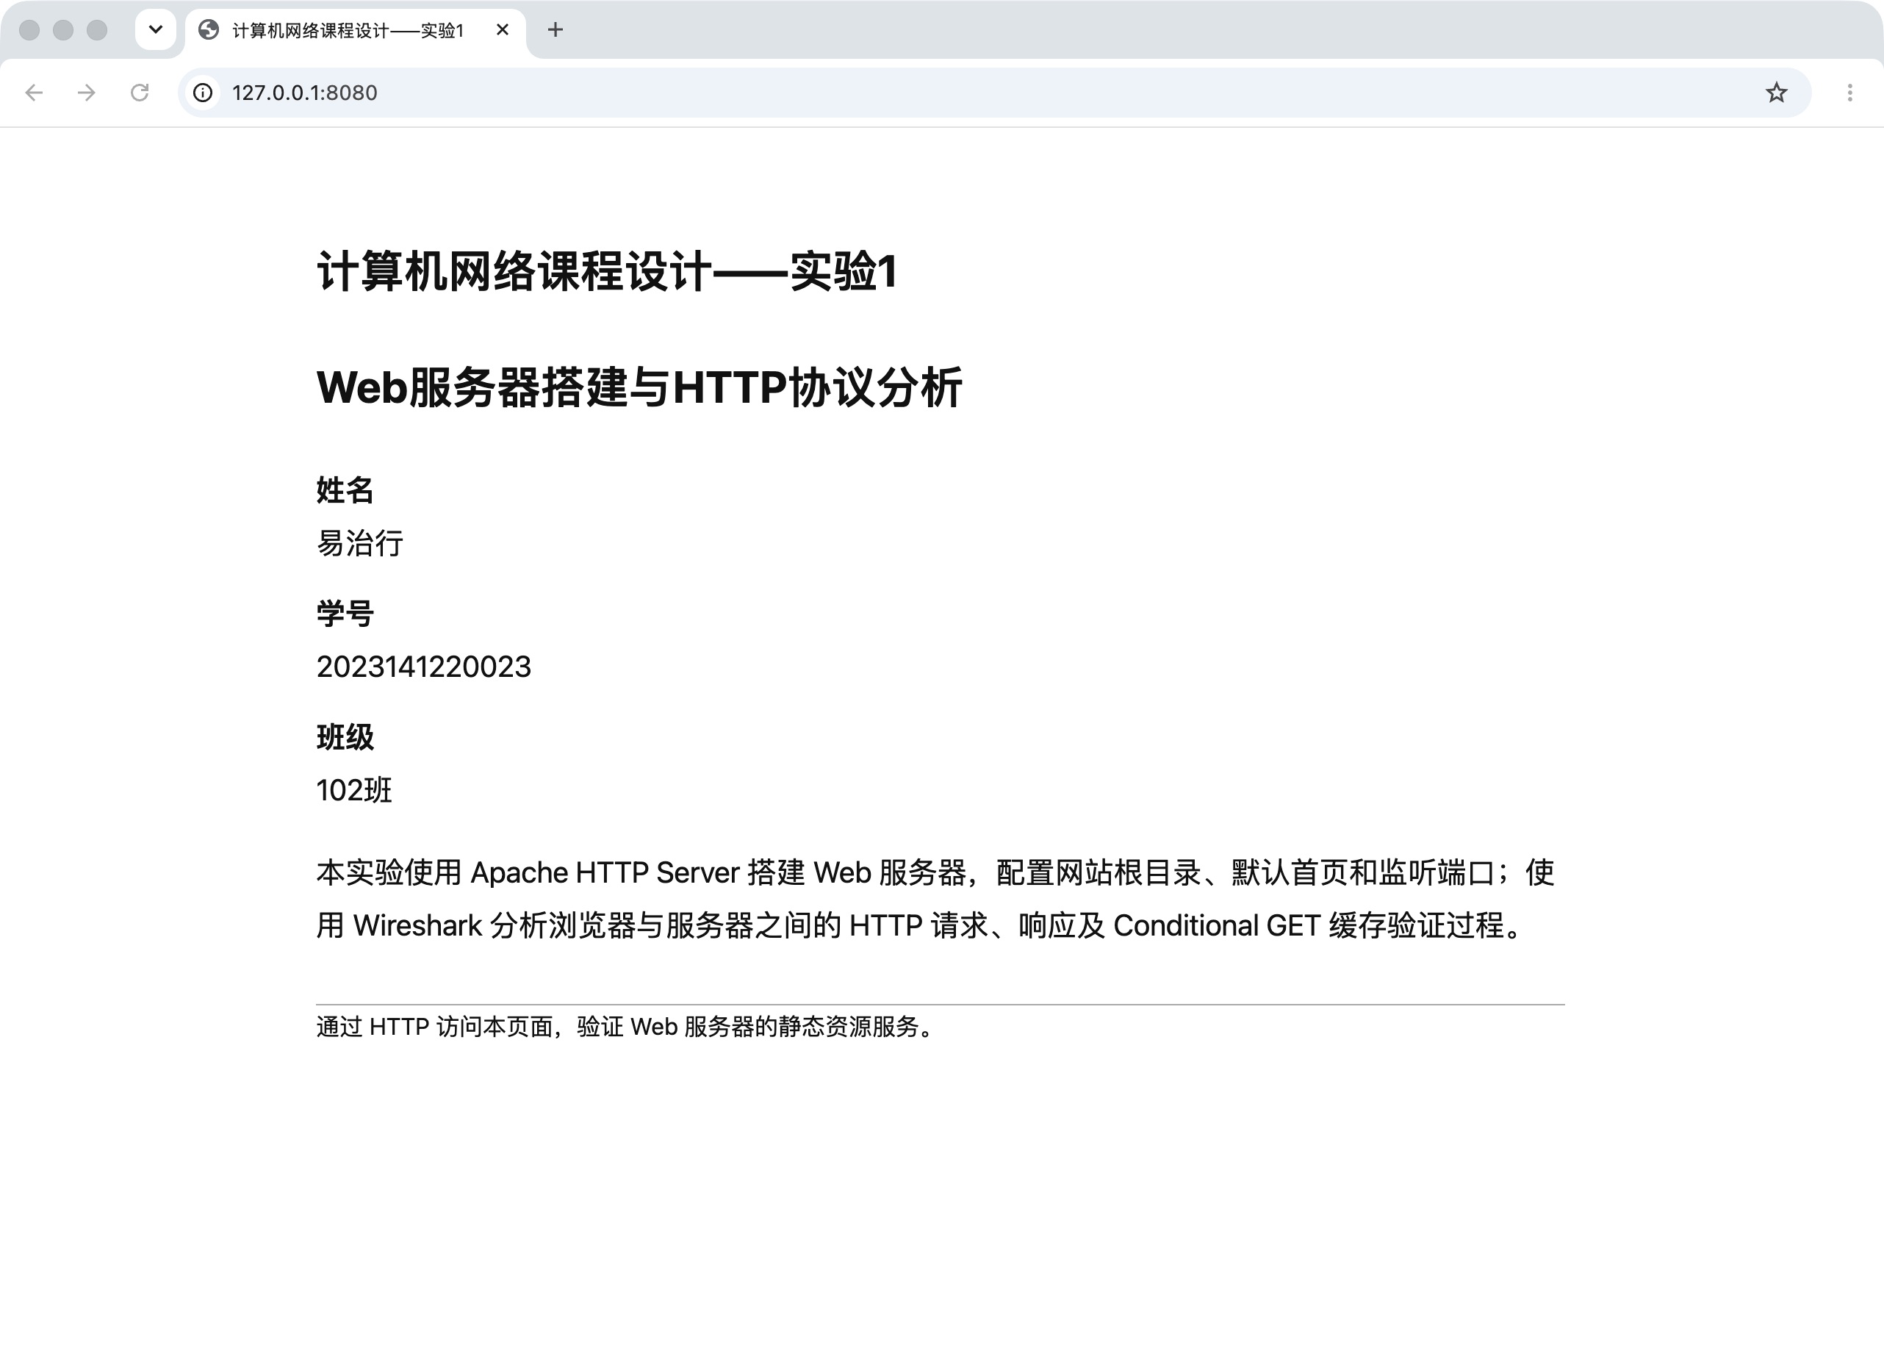  图1 浏览器通过 HTTP 访问 Apache 默认首页  启动前执行 httpd -t -f 配置文件，得到 Syntax OK；启动后浏览器与 curl 均收到 HTTP/1.1 200 OK，响应正文与自建首页文件一致。  127.0.0.1 指向本机，8080 为 TCP 监听端口；路径 / 先映射到 DocumentRoot，再由 DirectoryIndex 选择 index.html。使用该端口时 URL 必须显式写出 :8080。

（接上）  实验内容 | 二 服务器配置与正式捕获  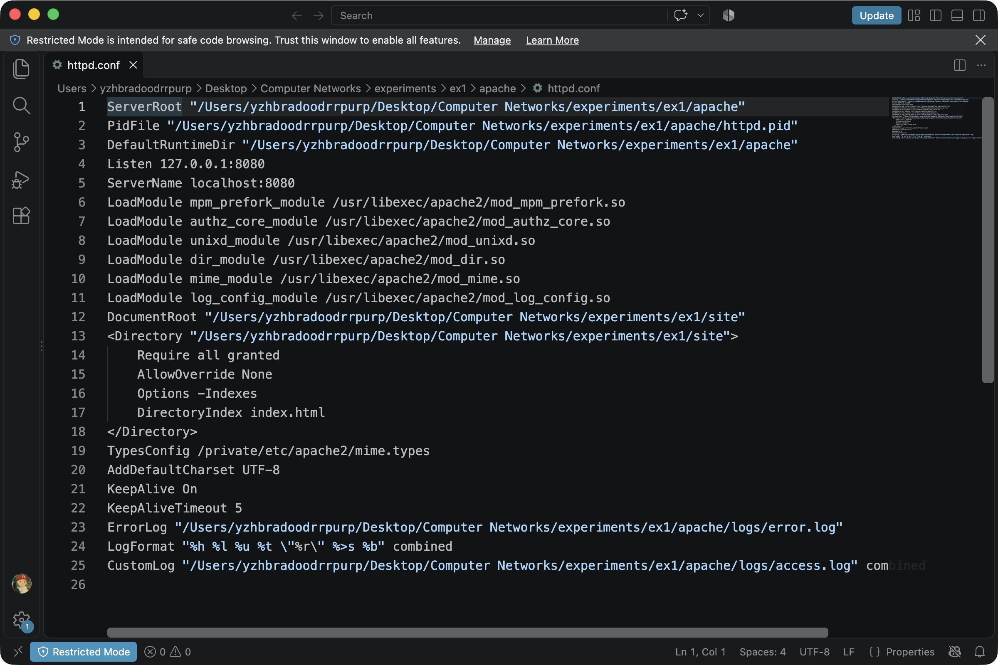  图2 实际加载的 Apache 配置文件  Listen 127.0.0.1:8080 限定本机监听；DocumentRoot 指向 experiments/ex1/site，DirectoryIndex index.html 指定首页。Require all granted 允许读取网站，KeepAlive On 启用持久连接。  配置保存在 apache/httpd.conf，首页保存在 site/index.html。网站根目录为本实验目录下的 site；浏览器和服务器在同一台计算机运行。  正式捕获采用 Wireshark 自带 dumpcap，在 en0 上使用过滤器 host gaia.cs.umass.edu and tcp port 80。新的临时浏览器会话以 --no-proxy-server 直连，仅影响本次会话。  正式文件 evidence/wireshark-browser.pcapng 共39个分组。图3至图8的帧号均对应此文件；此前 tcpdump 预实验文件单独保存。

（接上）  实验内容 | 三 缓存操作与排障过程  基本资源：http://gaia.cs.umass.edu/wireshark-labs/HTTP-wireshark-file1.html  缓存资源：http://gaia.cs.umass.edu/wireshark-labs/HTTP-wireshark-file2.html  1. 以全新的临时浏览器会话访问 file1，再首次访问 file2，确保首次访问前没有该目标的既有缓存。  2. 首次加载 file2 后立即再次导航至同一 URL，观察是否出现新的目标请求，并记录导航计时。  3. 随后进行普通刷新，观察 If-None-Match、If-Modified-Since 与304响应；未使用硬刷新或手动构造首部。  操作示意：首次 GET → 200与371字节正文 → 保存缓存 → 再次导航直接使用缓存 → 普通刷新发送条件 GET → 304后复用原正文。  权限问题：抓包设备 /dev/bpf0 的所有者为 root，当前账户直接执行 tcpdump 得到 Permission denied。先以管理员权限运行定向 tcpdump 验证；Wireshark 安装完成后，再由本人在终端启动其自带 dumpcap 正式捕获。成功生成 pcapng，并由 Wireshark/TShark 识别请求、响应及条件字段，证明捕获链路有效。未修改全局 BPF 权限。  显示问题：Wireshark 4.6.9 的界面在自动读取辅助功能结构时出现 EXC_BAD_ACCESS，TShark 可正常解析同一文件。改用官方 Wireshark 4.4.14 查看原始 pcapng，界面稳定；截图的帧号和载荷与4.6.9解析结果一致。  验证：Wireshark 截图、TShark 解析和原始流记录对应同一正式抓包。通过 frame.number == 帧号可复核每条答案，缓存导航计时保存在 final-second-visit-cache.txt。

数据记录  和计算 | 一 基本 HTTP 请求与响应  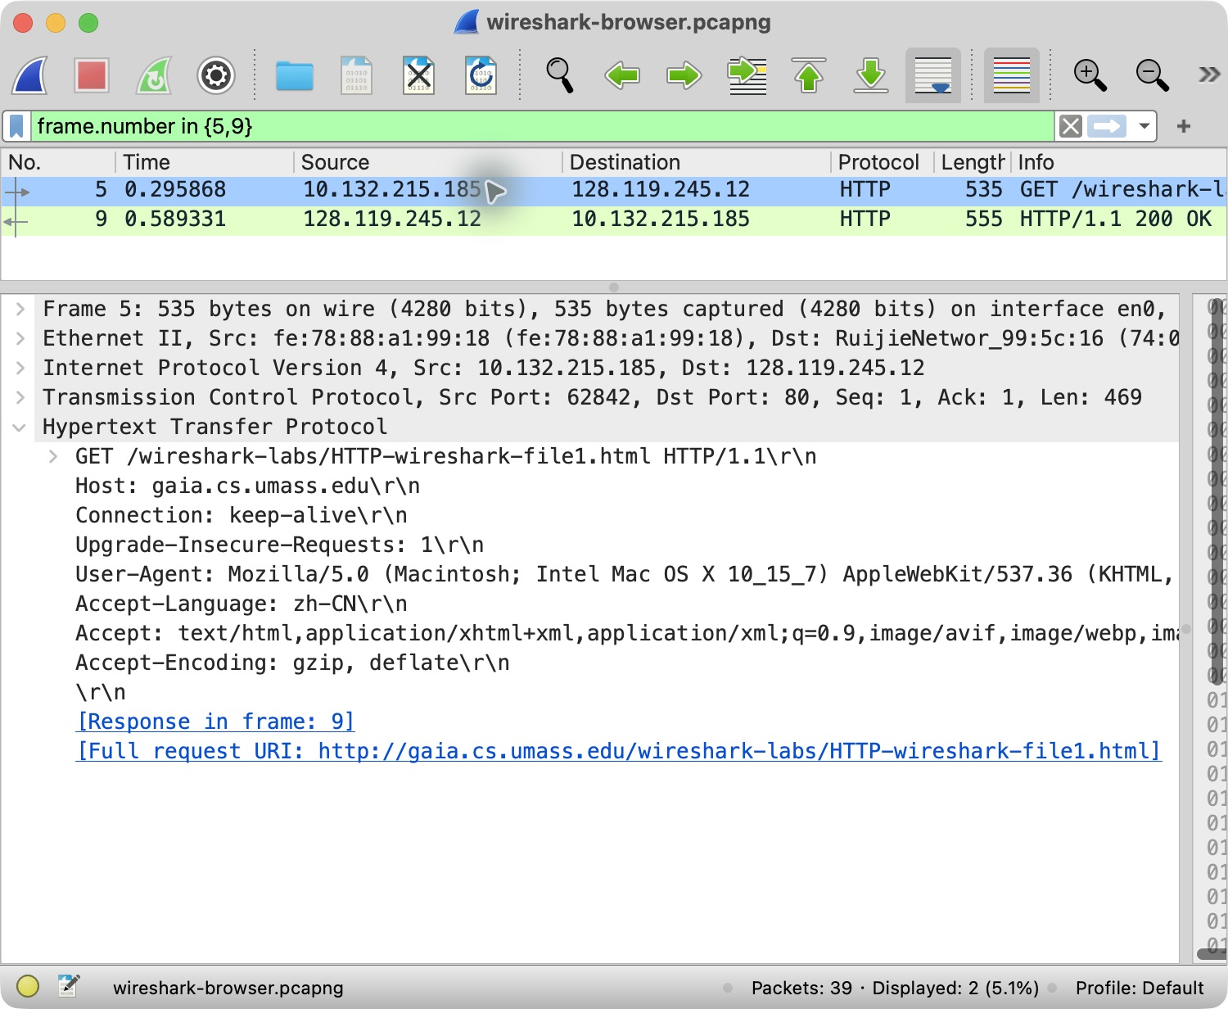  图3 基本 GET 请求 第5帧  1．请求方法、资源与 HTTP 版本是什么？  图3第5帧请求行为 GET /wireshark-labs/HTTP-wireshark-file1.html HTTP/1.1，方法是 GET，资源为上述 HTML 路径，版本是 HTTP/1.1。Host 为 gaia.cs.umass.edu。  2．响应版本、状态码与状态短语是什么？  图4第9帧状态行为 HTTP/1.1 200 OK，版本为 HTTP/1.1，状态码为200，状态短语为 OK。  3．客户端、服务器的 IP 与 TCP 端口分别是什么？  图3的 IPv4 与 TCP 摘要显示：客户端 10.132.215.185:62842，服务器 128.119.245.12:80；图4响应方向相反，证明两者属于同一连接。客户端地址是抓包接口上看到的局域网地址，不将其当成公网出口地址。

（接上）  数据记录  和计算 | 一 基本 HTTP 请求与响应 续  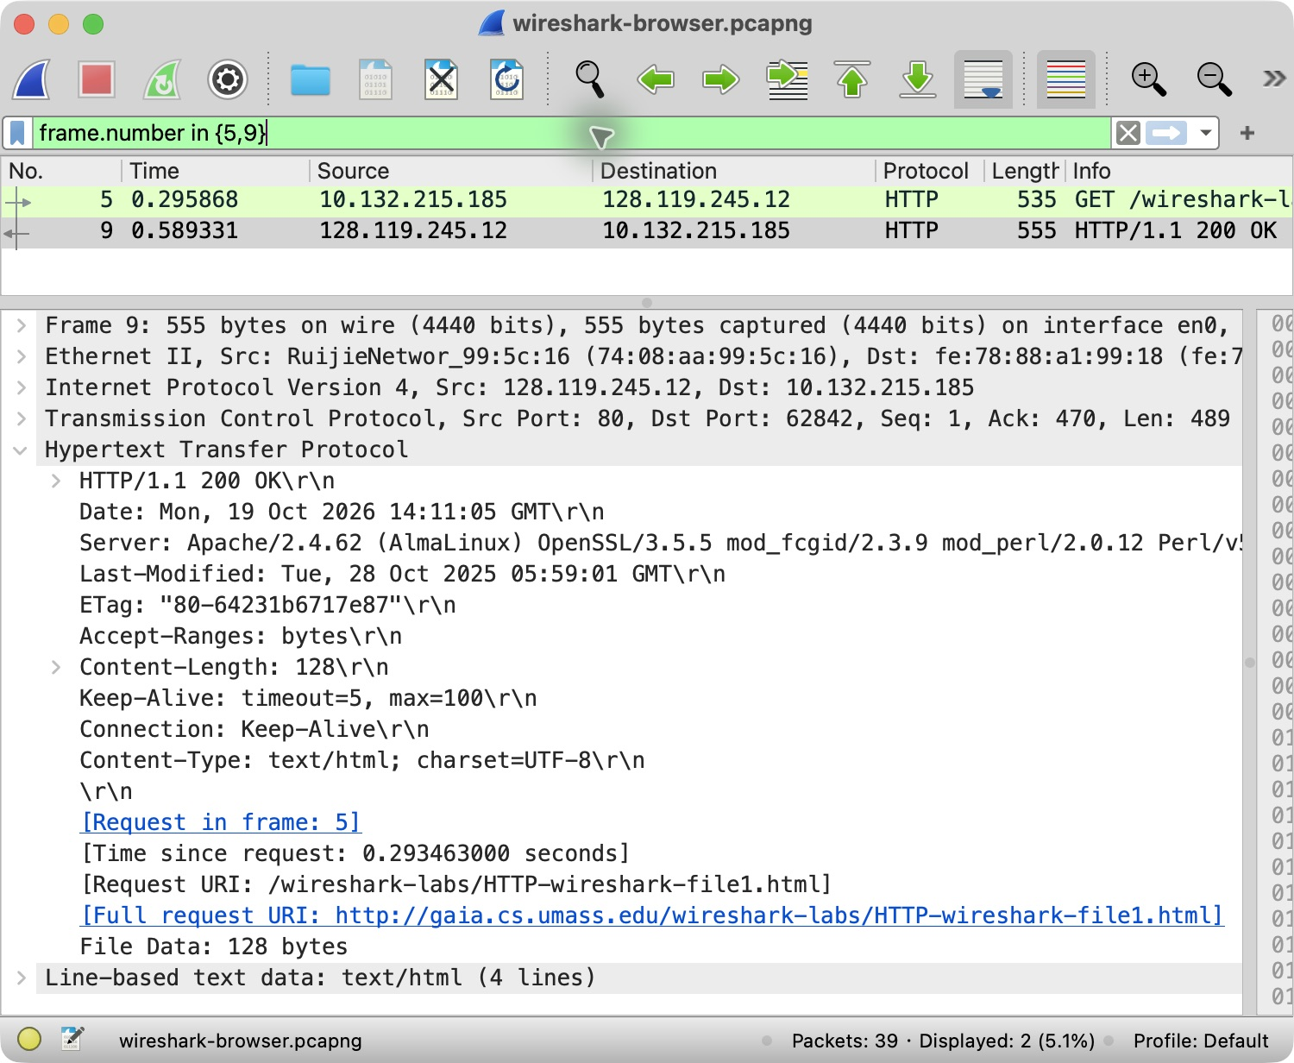  图4 基本200响应 第9帧  4．Accept-Language 包含什么语言偏好？  图3显示 Accept-Language: zh-CN，表示客户端偏好中国大陆使用的中文。该值来自本次独立浏览器会话的语言设置，不代表服务器页面实际使用的语言。  5．Accept-Encoding 与实际编码有什么区别？  图3显示 Accept-Encoding: gzip, deflate，表示浏览器能够接受的内容编码。图4未出现 Content-Encoding，且正文可直接读到 HTML，说明本次响应没有通过该首部声明 gzip 或 deflate 等内容编码；不能从请求字段推断响应实际被压缩。UTF-8 是字符编码，也不等同于 gzip 内容编码。  6．Accept 与 Content-Type 的含义及区别是什么？  图3的 Accept 包含 text/html、application/xhtml+xml、application/xml;q=0.9，以及 image/avif、image/webp、image/apng、*/*;q=0.8 和 application/signed-exchange;v=b3;q=0.7。它表达客户端可接受的媒体类型及相对偏好；图4的 Content-Type: text/html; charset=UTF-8 则说明服务器实际返回的是 UTF-8 编码的 HTML。

（接上）  数据记录  和计算 | 一 基本 HTTP 请求与响应 续二  7．资源最后修改时间通过什么字段获得？  图4显示 Last-Modified: Tue, 28 Oct 2025 05:59:01 GMT，因此服务器声明的最后修改时间为2025年10月28日05:59:01 UTC，即北京时间13:59:01。Date 表示本次响应生成的时间，不能替代 Last-Modified。  8．响应内容长度是多少，是报文总长还是实体长度？  图4的 Content-Length: 128 表示响应内容为128字节，不包含 HTTP 状态行与首部，也不是 Ethernet/IP/TCP 帧的总长度。第9帧的 TCP 负载长度为489字节，包含 HTTP 首部与正文，因而大于128字节。  9．如何确认响应属于目标网页？  图3请求 URI 是 /wireshark-labs/HTTP-wireshark-file1.html，Host 是 gaia.cs.umass.edu；图4的 Request in frame 指向第5帧，正文中也含有目标 file1.html 的下载成功文字。与之区分，第21帧请求 /favicon.ico，第23帧响应301，两者不是目标 HTML 的请求响应。  10．连接是否允许保持，仅一组报文能否证明复用？  请求和响应均为 HTTP/1.1，且包含 Connection: keep-alive，响应还有 Keep-Alive: timeout=5, max=100，说明允许连接保持。一组请求响应只能证明这次交换，不能单独证明复用；本次进一步检查同一 tcp.stream=0，发现第5帧的页面 GET 与第21帧的 favicon GET 使用同一客户端端口 62842，中间没有建立新的 TCP 连接，因此整段抓包确实提供了连接复用证据。  缓存访问记录  首次访问：22:11:05；第11帧 GET，第13帧200；正文371字节  再次打开同一 URL：22:11:06；以同一地址再次导航，未出现新的目标 HTTP 请求；浏览器导航计时 transferSize=0，encodedBodySize=371  补充普通刷新：22:11:06；第25帧条件GET，第28帧304；无正文

（接上）  数据记录  和计算 | 二 Conditional GET 首次请求  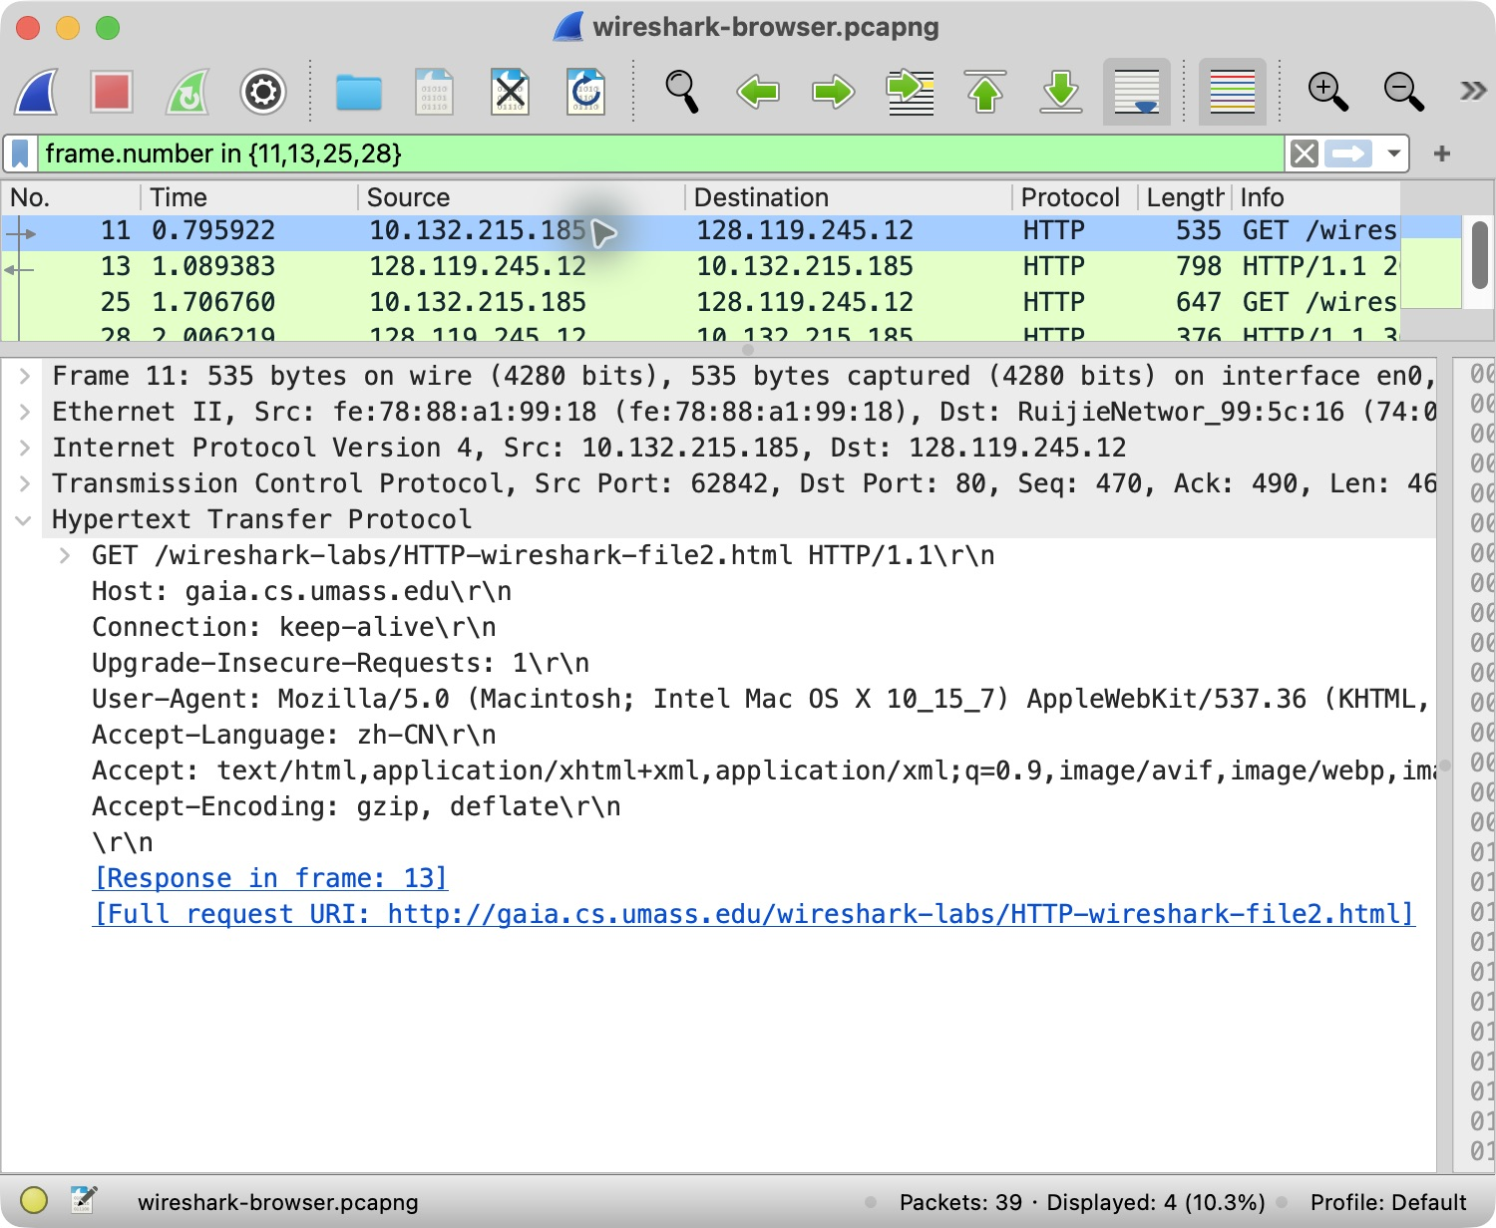  图5 首次 GET 第11帧 没有缓存验证字段  1．第一次 GET 是否包含缓存验证字段？  图5第11帧中没有 If-Modified-Since 或 If-None-Match。该会话此前没有目标资源缓存，因而没有已保存的验证器可以附带，首次采用无条件 GET；图6第13帧返回200和371字节正文。  2．第一次响应包含哪些缓存验证字段？  图6包含 Last-Modified: Tue, 28 Oct 2025 05:59:01 GMT，以及 ETag: "173-64231b67176b7"。前者提供资源最后修改时间，可用于后续 If-Modified-Since；后者提供该表示的实体标签，可用于 If-None-Match。两者都来自实际响应。

（接上）  数据记录  和计算 | 二 Conditional GET 首次响应与缓存导航  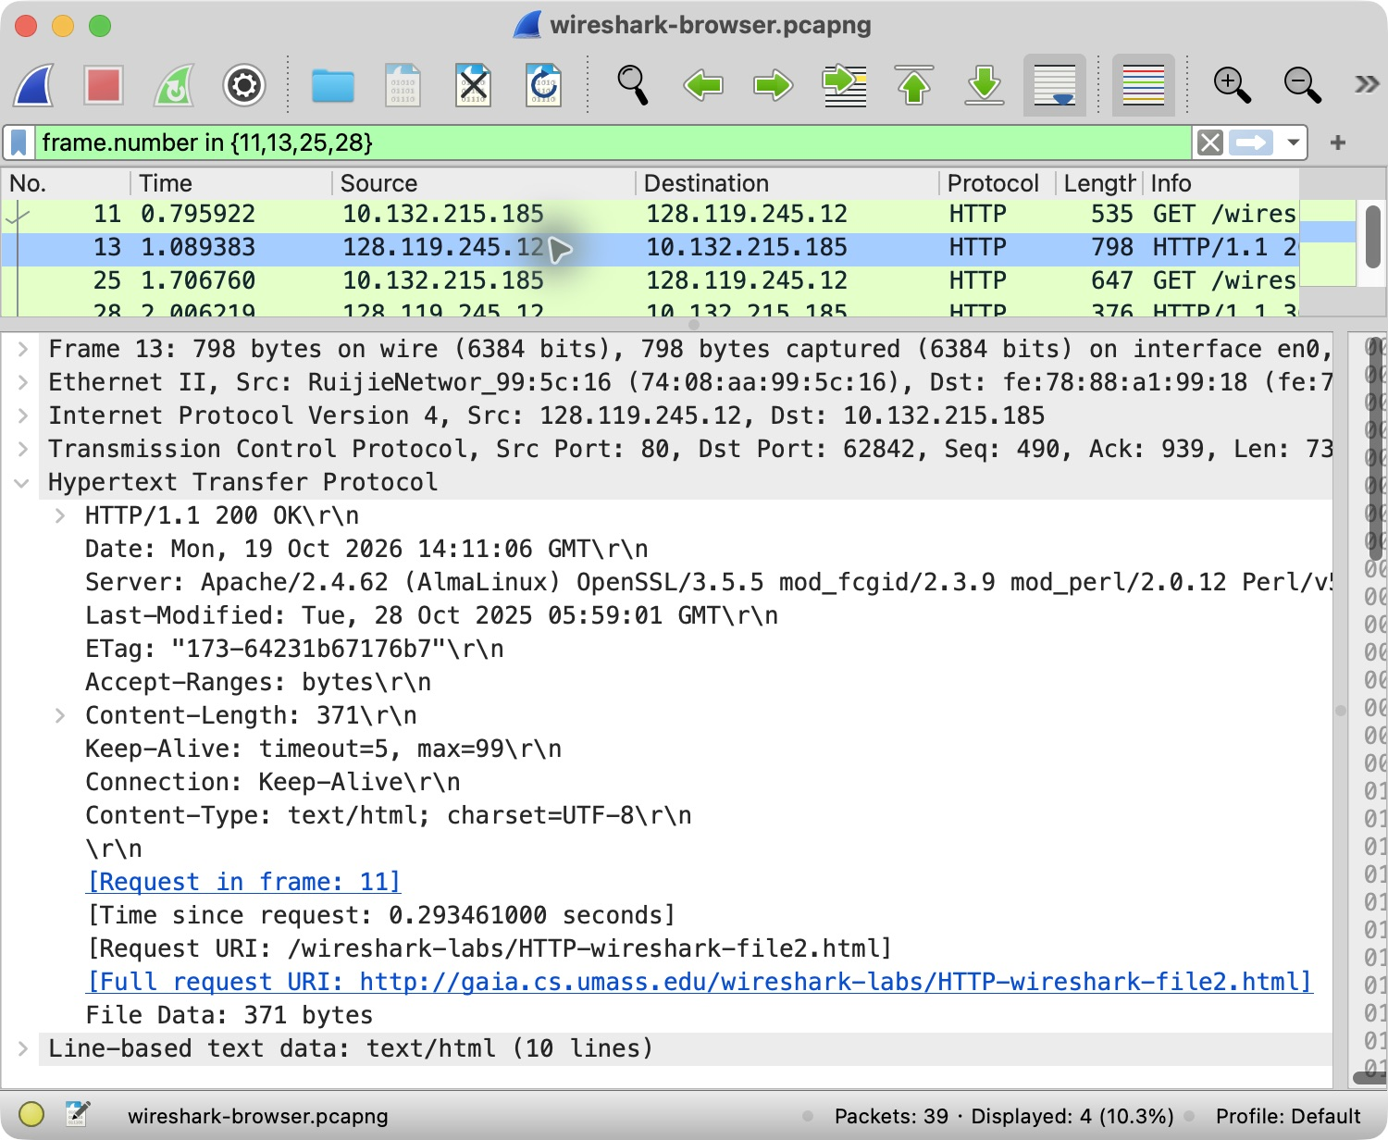  图6 首次200响应 第13帧 371字节正文与两个验证器  3．第二次访问是否发出了 GET，验证器如何关联？  第二次通过同一 URL 再次导航时，没有捕获到新的目标 GET；同时浏览器导航计时显示 transferSize=0、encodedBodySize=371，支持直接使用本地缓存。为排除抓包接口失效、HTTPS升级、代理路径变化与请求被漏选，核查了同一捕获内的首次明文交换及随后刷新的明文交换、目标80端口过滤器、直连启动参数和实际导航URL。补充普通刷新时，第25帧才出现 GET，If-None-Match 与首次响应的 ETag 完全相同，If-Modified-Since 与首次响应的 Last-Modified 完全相同，见图7。  再次普通导航的计时为 transferSize=0、encodedBodySize=371、decodedBodySize=371；同一捕获中没有新的目标 GET。这与本地缓存复用相符。

（接上）  数据记录  和计算 | 二 Conditional GET 普通刷新请求  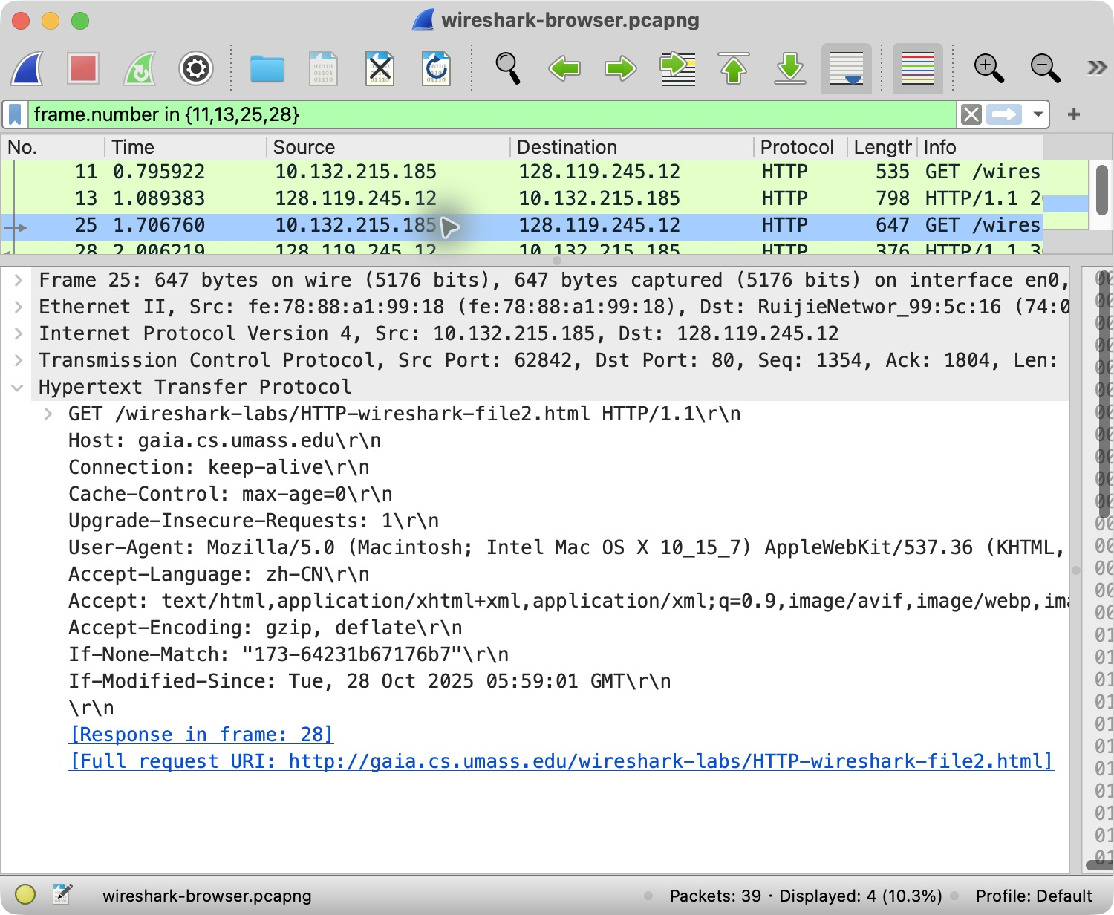  图7 补充普通刷新 第25帧 条件 GET  4．为何未出现请求或返回304，对传输有什么影响？  第二次普通访问没有发生本次网络缓存验证，也未重新传输正文；首次响应未给出显式 Cache-Control/Expires，但具有较早的 Last-Modified，允许浏览器采用启发式新鲜度，本地缓存命中与此相符，具体内部新鲜度算法未由抓包证明。补充刷新请求包含 Cache-Control: max-age=0 及两个条件字段，服务器在第28帧返回304 Not Modified，确认现有表示可继续使用，未附带正文。由此避免再次传输371字节正文；304仍有首部和TCP等开销，不能把节省的正文长度等同于全部网络字节节省量。  If-None-Match: "173-64231b67176b7" 与首次响应的 ETag 相同；If-Modified-Since: Tue, 28 Oct 2025 05:59:01 GMT 与 Last-Modified 相同。RFC 9110 规定两者同时出现时优先评估 If-None-Match。

（接上）  数据记录  和计算 | 二 Conditional GET 304响应与长度比较  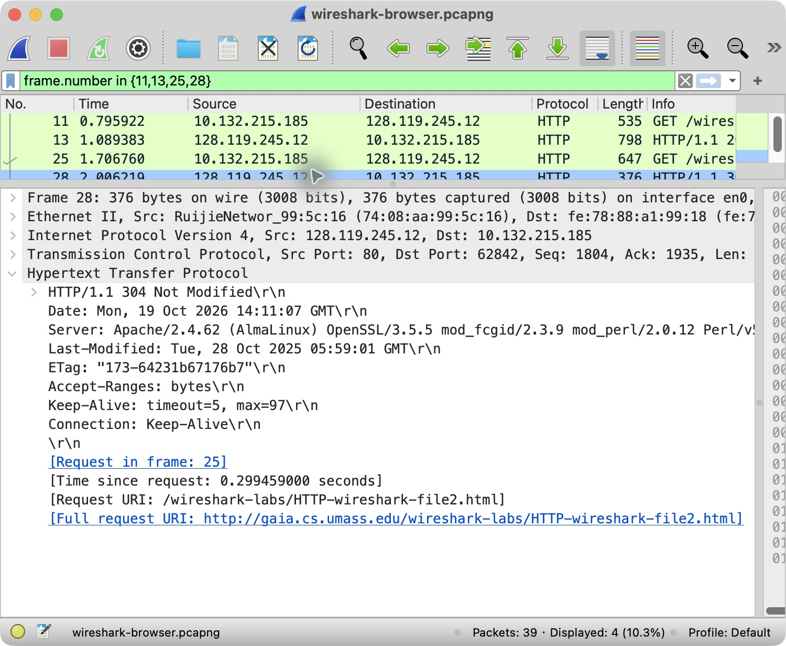  图8 第28帧 HTTP/1.1 304 Not Modified  第28帧的 Request in frame 对应第25帧。HTTP 首部结束后没有 HTML 正文，TCP 负载为310字节；本次没有 Content-Length 首部，不能补写为 Content-Length: 0。  长度比较：file1 的 Content-Length 为128字节，对应 TCP 负载489字节；file2 首次200正文371字节，对应 TCP 负载732字节；后续304正文为空，对应 TCP 负载310字节。  本次304避免重新发送371字节正文。它仍传输了响应首部，链路上还存在 TCP/IP 等开销，因此不能把371字节直接当成总网络流量节省量。

结 论  （结 果） | 实验结果  1. Apache 静态网站搭建成功。配置语法检查为 Syntax OK，浏览器根路径访问得到200响应，页面显示正确的姓名、学号、班级与实验名称，证实根目录和默认首页配置生效。  2. 正式捕获中的第5/9帧分别为目标 file1 的 GET/200响应。请求与响应的版本、端点、媒体类型、正文长度及最后修改时间均可从实际首部核验。Accept-Encoding 仅表达客户端能力，不能证明返回内容被压缩。  3. 首次访问 file2 时第11/13帧为无条件 GET/200，保存371字节正文及两个验证器。立即再次导航未出现新的目标请求；普通刷新才在第25/28帧形成条件 GET/304，没有重新传输正文。  4. 同一 tcp.stream=0 中包含目标页面和 favicon 等多个请求，客户端端口为62842，证实本次存在 TCP 连接复用。缓存命中与连接复用是不同机制，应分别依据报文和导航记录判断。
小 结 | 1．依据哪些配置或抓包证据确认或修正原有判断？  Apache 配置中的 DocumentRoot、DirectoryIndex 与浏览器根路径访问结果共同确认了默认首页映射。再次普通访问没有网络请求，而补充刷新才出现条件GET和304，这修正了“重复打开页面必然返回304”的判断。  2．若供他人使用，重点核验什么，资料查阅在哪一步有帮助？  应核验监听地址是否包含可达网卡、访问控制和防火墙是否允许预期用户访问，并从另一台计算机验证实际URL与页面身份。本次查阅Apache官方的DocumentRoot与DirectoryIndex文档帮助完成路径映射；HTTP缓存规范帮助区分本地新鲜缓存和304验证，查明重复访问未发请求的解释边界。
指导老师  评 议 | 成绩评定： 指导教师签名：

